**智能视音频记录仪**

**用 户 手 册**

版本号：V2.3

**基本操作**

1.开机

按住执法记录仪电源键 3 秒，开机/关机。

2.录像

按下录像键开始录像，再次按下录像键、停止录像 。

3.录音

按下录音键开始录音，再次按下录音键、停止录音 。

4．拍照

4.1 按下拍照键，记录仪即刻执行拍照指令，在录像时按下拍照键、可抓拍照片。

5.回放及数据管理

5.1在记录仪主界面按屏幕右下角的返回键，点文件回放，可在本机上查看记录仪的录音、视频、图片文件。

5.2也可以通过数据数链接电脑查看记录仪文件及数据管理。

5．2．1记录仪连接电脑后，打开IPCzmera文件夹

5．2．2 Audio为音频文件，Image为照片文件，Viideo为录像文件，加标记的视频文件名字会有IMP标识。

图形用户界面, 文本, 应用程序

**6．对讲**

6．1首先请确定服务器及设备绑定完成。

6．2按PPT键进行语音对讲，对讲结束后松开按键。

**7．LED灯**

长按录音键3秒打开/关闭LED白光灯。

**8．红蓝爆闪**

长记录仪左下角“M”键打开/关闭红蓝爆闪。

**9．激光灯**

长按录像键3秒打开/关闭激光灯，激光灯可辅助定位摄像。

注：激光灯功能不是标配。

**10．文件上传**

先保证设备已上线，在记录仪预览界面按返回键到功能界面，点设置-平台设置，找到自动上传开关，自动上传默认关闭状态，打开后记录仪会边录边上传。关闭自动上传后，需要在回放界面，在文件列表中长按要上传的文件1秒钟，会弹出上传选项。

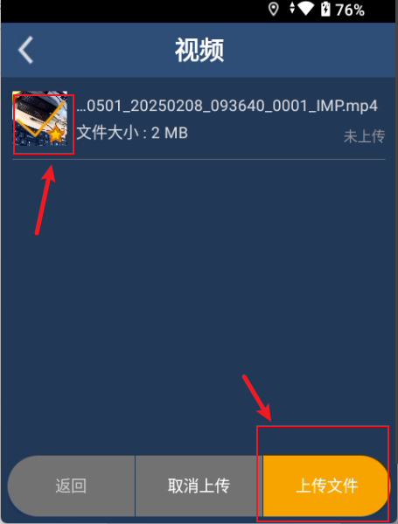

**记录仪详细介绍**

**主菜单界面**

记录仪开机会自动进行取景预览界面，在预览界面按右下角的返回键进入主功能界面，有“集群对讲”、“执法记录”、“消息通知”、“文件回放”、“应用管理”、“设置”几个功能模块

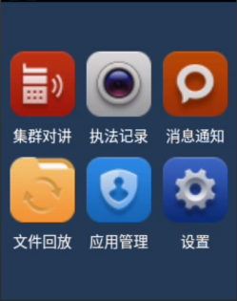

**1集群对讲**

集群对讲是一种按下即讲的半双工群组通话形式。一种是长按右侧“PTT键”即可申请话权， 松开即可释放话权。另一种则是按住界面中的圆形图标，即可申请话权。松开界面中的圆形图标，即可释放话权。

* 用户登入：点击更多进行相关设置
* 服务器：输入服务器IP地址
* 通信端口：输入数据交互端口
* 帐号：输入登入帐号
* 密码：输入登入密码

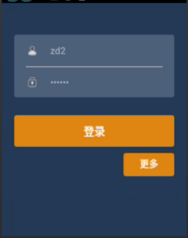 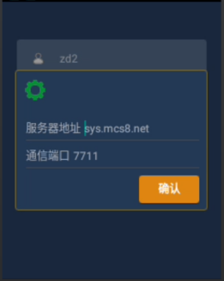

**登入后界面如下图：**

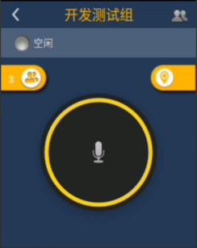

点击  可以查看对讲组中人员的状态，方便直接发起语音、视频呼叫。

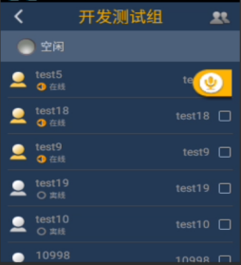

点击  定位列表，用户可以进入地图看到同组所有人员定位信息。

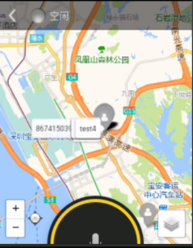

按住 未标题-2 即可申请话权，松开即释放话权。

点击即可进入对讲组切换（前提后台开放跨部门调度）

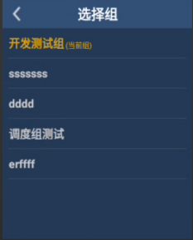

**通讯录**

在通讯录中可查看组织里的所有成员，基本信息及状态也可以针对某个成员发起语音呼叫、视频呼叫，查看该成员实时位置。

点击  发起双向语音通话

点击 未标题-2 发起双向视频通话

视频通话界面如下图：

**2执法记录**

点击卡通人物

中度可信度描述已自动生成进入执法仪取景界面

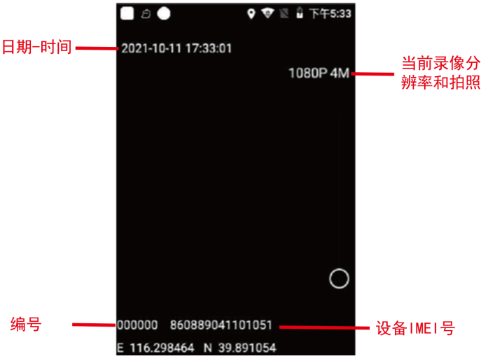

**3消息**

点击进入消息通知界面，这里是查看平台发给记录仪的消息。

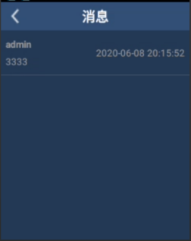 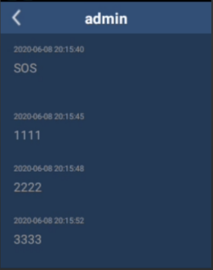

**4文件回放**

点击进入回放菜单，选择回放录像、照片、和录音文件，打开相应目录文件夹；

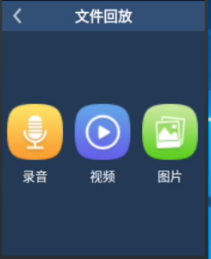

**录音回放**

录音回看目录里分多个时间段文件夹，打开某个文件夹，里面分为在这个时录制的多个文件点击回放录音，录音文件格式为.wav

**视频回放**

视频回看目录里分多个时间段文件夹，打开某个文件夹，里面分为在这个时段拍摄的多个文件，播放视频，视频格式为.MP4；

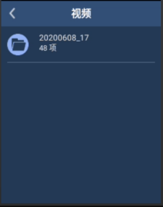

**照片回放**

照片回看目录里分多个时间段文件夹，打开某个文件夹，里面分为在这个时拍摄的多个文件 查看照片，照片格式为.jpg

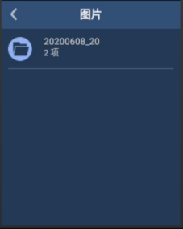

长按对应文件，可选择是否上传。

**5应用管理**

点击进入应用管理界面

通过通讯录查看当前组织成员。

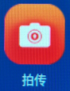拍照、录短视频上传

**6设置**

点击进入设置界面，进入网络设置、影音设置、平台设置、系统设置几个界面

**6．1网络设置**

点击进入网络设置界面，可对服务器IP地址、端口；WIFI网络连接、热点、蓝牙、APN接入点进行设置。

**服务器设置**：设置平台服务器地址与端口 **WLAN设置：**连接WIFI设置

**网络共享与便携式热点：**热点共享。 **蓝牙：**连接蓝牙设置

**APN设置：**接入点手动添加。

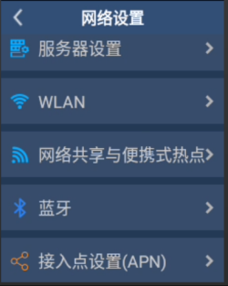 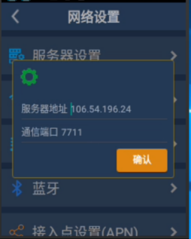 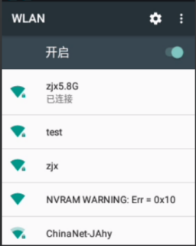

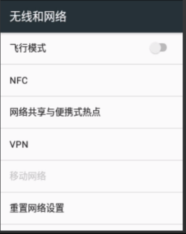 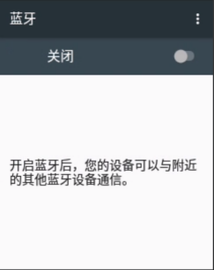

**6．2影音设置**

点击进入影音设置界面，可对编码方式、录像分辨率、拍照分辨率、录像码率、文件长度、录像模式进行设置。

**编码方式**：H.264/H.265;

**录像分辨率：**本机TF卡存储，具4K/2K/1080P/720P/480P可选，默认为1280*720。

**拍照分辨率：**本机TF卡存储，具备64M/48M/32M/16M/8M/4M可选，默认为4M

**录像码率：**具备高中低可选，默认为中

**文件长度：**具备5/10/15/30分钟可选，默认为10分钟

**录像模式：**具备手动/自动可选，默认手动。

**红外模式：**具备手动/自动可选，默认手动。

**循环录像：**打开后，记录仪内存存满后开始自动循环覆盖较早记录仪文件并继续工作。

**声音提示：**打开/关闭操作时的声音提示。

**震动提示：**打开/关闭操作时的震动效果。

**6．3平台设置**

点击进入平台设置界面，可对网传分辨率、网传码率、GPS上报时间、接听开关、版本更新、账号切换进行设置。

**网传分辨率：**用于后台传输的分辨率，具备2k/1080p/720P/480P可选，默认为480P；

**网传帧率：**25/20/15/10可选；

**定位模式：**省电/高精度/仅设备可选；

**定位频率：**更新定位信息的时间。

**国标28181**：对接上级国标平台；

**Onvif**:对接上级Onvif协议平台；

**心跳频率：**联网上报频率；

**自动上传：**打开/关闭自动上传；上传后删除文件；wifi上传；三个选项。

**自动接听：**当有人呼叫本机时，是否自动接听。

**版本更新：**检查是否最新版本，手动升级。

**切换账号：**更改登录帐号。

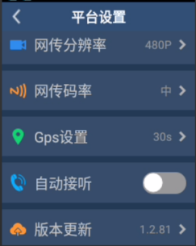 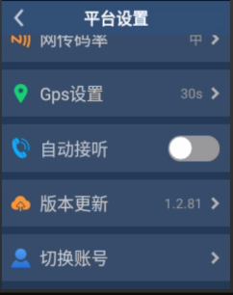 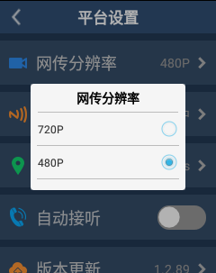 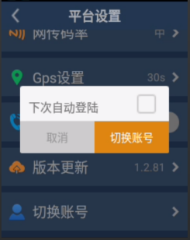

**6．4系统设置**

点击进入系统设置界面

* 用户编号：通过指控平台可以修改。
* 音量：设置音量大小。
* 显示：可调节屏幕亮度。
* 语言：中文（繁体）、中文（简体）、English 等语言可选。
* 设备信息：查看状态信息、法律信息、型号、版本号等。
* 系统管理**：**进入系统设置入口，此功能为高级设置；一般不需要进行设置。

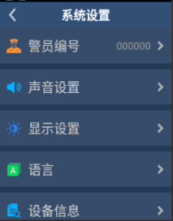 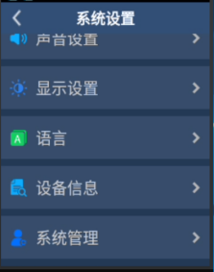

**我们致力于不断优化产品，产品支持在线升级，升级后有可能某些细节说明与实际产品不符，请以实际产品为准，谢谢！**

# 常见问题解答

1．接入电脑后只能充电，不能读取记录仪怎么办？

* 关闭电脑上的第三方手机助手。
* 重新插拔数据线或更换电脑 USB接口。

2．无法连接网络怎么办？

* 关闭重新打开 WIFI。
* 重新插入 SIM 卡。
* 4G 卡欠费，需及时续费。

3．定位失败怎么办？

* 将设备拿到室外定位，室内或设备周围遮挡严重的场景无法正常定位。
* 检查设备网络连接是否正常。

4．开机失败怎么办？

* 记录仪没电，请在关机状态下接入电源适配器充电至少 30 分钟。

5．不能对讲

* 请确认是否联系经销商进行服务器对接
* 确认网络是否正常